DB53/T 544—2018
代替DB53/T 544.1—2013，DB53/T 544.2—2013，DB53/T 544.3—2013

行政许可事项办事指南编写规范

2018 - - 发布
2018 - - 实施
ICS 03.160
A 13
中华人民共和国国家质量监督
检验检疫总局备案号:

前 言
本标准按GB/T 1.1-2009《标准化工作导则 第1部分：标准的结构和编写》给出的规则起草。
本标准代替了DB53/T 543.1—2013《行政审批事项业务手册编写规范 第1部分：基本要求》、DB53/T 543.2—2013《行政审批事项业务手册编写规范 第2部分：要素编写》、DB53/T 543.3—2013《行政审批事项业务手册编写规范 第3部分：格式编排》。与DB53/T 543.1—2013、DB53/T 543.2—2013和DB53/T 543.3—2013相比，除编辑性修改外主要变化为：
将标准名称“行政审批事项办事指南编写规范”修改为“行政许可事项办事指南编写规范”，正文作相应修改；
修改了“范围”的表述（见第1章）；
将办事指南分为完整版和简版，增加了表2《办事指南（简版）结构和组成要素》（见第5章）；
修改办事指南编号方法（见6.1.2）；
增加了“受理范围”的编写示例（见6.2.2）；
删除规定“应列出办理本行政审批事项所依据的法律、法规、规章等的具体内容”，修改为“应列出办理本行政许可事项所依据的法律、法规、规章等的名称及具体条、款、项的编号”（见6.2.3）；
增加规定“应列出办理该项行政许可事项的实施机关的性质。对同一许可事项不同环节或不同范围申请人,需要不同实施机关审查的，应列出不同实施机关的审查权限。”（见6.2.4）；
增加6.2.5“办件类型”；
增加6.2.11“共同审批与前置审批”、6.2.12“中介服务要求”、6.2.13“培训要求”、6.2.14“资质资格要求”；
删除了原标准中对办事指南的“印制装订”要求，办事指南（完整版）不再对印刷做出统一规定（见附录A）；
增加“办事指南（简版）格式编排”的内容（见附录C、附录D）。
本标准由云南省机构编制委员会办公室提出并归口。
本标准起草单位：中共云南省委员会机构编制办公室、云南省标准化研究院、云南省质量技术监督局。
本标准的主要起草人：郭华、李志康、李宝珠、邱晓燕、闫生念、李陈俊、万里、陈德、石克燕、施显东、李宁。
本标准代替了DB53/T 544.1—2013、DB53/T 544.2—2013和DB53/T 544.3—2013。

行政许可事项办事指南编写规范
- 范围
本标准规定了行政许可事项办事指南的术语和定义、基本要求、要素设置、要素编写、格式编排等内容。
本标准适用于行政许可事项办事指南的编写。权责清单所列其他行政职权（除行政许可外），以及公共服务事项、行政审批中介服务事项、政府部门内部审批事项可参照执行。
- 规范性引用文件
下列文件对于本文件的应用是必不可少的。凡是注日期的引用文件，仅注日期的版本适用于本文件。凡是不注日期的引用文件，其最新版本（包括所有的修改单）适用于本文件。
GB/T 1526 信息处理 数据流程图、程序流程图、系统流程图、程序网络图和系统资源图的文件编制符号及约定
DB53/T 545 行政许可事项编码规则
- 术语和定义
下列术语和定义适用于本文件。

行政许可事项
纳入云南省行政许可事项通用目录管理的事项。

办事指南
为申请人办理行政许可事项提供指引，并规定办理行政许可事项的各方应共同遵守的规则的文件。

实施机关
实施行政审批的组织，包括具有行政许可权的行政机关、被授权组织和受委托行政机关。

被授权组织
受法律、法规授权以自己的名义实施行政审批的具有管理公共事务职能的组织。

受委托行政机关
受具有行政许可权的行政机关委托，并以委托行政机关名义实施行政许可的行政机关。

申请人
提出行政许可申请的公民、法人和其他组织。

即办件
可以当场作出批准或者不批准决定的行政许可业务。

承诺件
在一定的承诺时间内可以作出批准或者不批准决定的行政许可业务。

初审件
仅需要初步审查并出具审查意见的行政许可业务。

联办件
需经两个或两个以上实施机关联合办理的行政许可业务。

转办件
由一个指定的实施机关接收后转报给上级实施机关办理的行政许可业务。
- 基本要求
  - 办事指南的内容应全面完整，将许可条件和需要提交的材料一次性告知申请人，并列明申请人依法享有的权利。
  - 每一项列入云南省行政许可事项通用目录的行政许可事项主项及其子项都应由实施机关编写办事指南。
  - 办事指南应包括完整版和简版两种形式。办事指南（完整版）应以电子文本形式在本级政府门户网站、本部门门户网站及各级政务服务网络平台（移动客户端、自助终端）公布，供申请人查询、阅览、下载打印。办事指南（简版）应以纸质文本形式摆在各级人民政府工作部门和实施机关政务服务实体窗口，供办事群众免费取阅。
  - 办事指南经实施机关技术审查后，批准、发布实施，并在行政许可事项目录管理部门备案。
- 要素设置
办事指南（完整版）的结构和组成要素应符合表1的规定。办事指南（简版）的结构和组成要素应符合表2的规定。表1、表2中“必备”要素为办事指南中不可缺少的要素，“可选”要素在办事指南中存在与否取决于具体行政许可事项的需要。
- 办事指南（完整版）结构和组成要素
结构 | 要素名称 |  | 要素类型
封面 | 标志 |  | 必备
封面 | 办事指南编号 |  | 必备
封面 | 办事指南名称 |  | 必备
封面 | 发布机构 |  | 必备
封面 | 发布日期 |  | 必备
正文 | 正文标题 |  | 必备
正文 | 受理范围 |  | 必备
正文 | 设立及办理依据 |  | 必备
正文 | 实施机关 |  | 必备
正文 | 办件类型 |  | 必备
正文 | 许可条件 |  | 必备
正文 | 政策、技术、数量限制 |  | 可选
正文 | 申请材料 |  | 必备
正文 | 办结时限 |  | 必备
正文 | 许可收费 |  | 必备
正文 | 共同许可与前置许可 |  | 可选
正文 | 中介服务要求 |  | 可选
正文 | 培训要求 |  | 可选
正文 | 资质资格要求 |  | 可选
正文 | 办理流程 | 取号或预约 | 可选
正文 | 办理流程 | 申请 | 必备
正文 | 办理流程 | 受理 | 必备
正文 | 办理流程 | 审核 | 必备
正文 | 办理流程 | 许可决定及送达方式 | 必备
正文 | 办理流程 | 事中事后监管 | 可选
正文 | 许可服务 | 咨询 | 必备
正文 | 许可服务 | 办理进程查询 | 必备
正文 | 许可服务 | 监督投诉 | 必备
正文 | 许可服务 | 行政复议或行政诉讼 | 必备
附件 | 办事流程示意图 |  | 必备
附件 | 相关文书、表单及下载 |  | 必备
- 办事指南（简版）结构和组成要素
结构 | 要素名称 | 要素类型
封面 | 标志 | 必备
封面 | 办事指南编号 | 必备
封面 | 办事指南名称 | 必备
封面 | 发布机构 | 必备
封面 | 发布日期 | 必备
正文 | 受理范围 | 必备
正文 | 许可条件 | 必备
正文 | 受理形式 | 必备
正文 | 申请材料 | 必备
正文 | 办结时限 | 必备
正文 | 许可收费 | 必备
正文 | 许可结果及送达方式 | 必备
正文 | 咨询 | 必备
正文 | 监督投诉 | 必备
正文 | 相关文书表单下载 | 必备
- 要素编写
  - 封面
    - 标志
由“办事指南”汉语拼音的首个大写字母构成，即：“BSZN”。
    - 办事指南编号
编号方法由图1所示。
BSZN-XXXXXXXXXX

②

①

图1中：
①——办事指南标志；
②——行政许可事项基本代码（按照DB53/T 545中规定的10位行政许可事项基本代码编码要求进行编码）。
- 办事指南编号方法
    - 办事指南名称
应由行政许可事项名称和“办事指南（完整版）”或“办事指南（简版）”构成，行政许可事项名称应与行政许可事项目录中的名称一致。

固定资产投资项目审查办事指南（完整版）。
固定资产投资项目审查办事指南（简版）。
    - 发布机构
行政许可事项目录管理机构公布的具体行政许可事项的实施机关。
    - 发布日期
年、月、日用阿拉伯数字标全，其中月、日不编虚位。

2014年3月26日。
  - 正文
    - 正文标题
正文标题应与6.1.3规定的办事指南名称一致。
    - 受理范围
应列出办理此项行政许可事项适用的申请内容、申请人范围，并根据该项行政许可事项所依据法律、法规、规章及其他规范性文件的相关要求列出其全部申请条件。必要时可列出不予受理的法定情形。

申请内容：危险化学品经营许可申请。
申请人范围及申请条件：昆明市盘龙辖区内从事列入《危险化学品目录》的危险化学品经营（包括仓储经营）活动的企业。
不予受理的法定情形：从事民用爆炸物品、放射性物品、核能物质和城镇燃气的经营活动的企业不在本行政许可受理范围，依法取得危险化学品安全生产许可证的危险化学品生产企业在其厂区范围内销售本企业生产的危险化学品的不需要取得经营许可证。
    - 设定及办理依据
应列出办理本行政许可事项所依据的法律、法规、规章等的名称及具体条、款、项的编号，具体内容（涉密信息除外）应提供方便快捷的查询途径。
办理依据应包括：
a）本行政许可事项的设定依据；
b）规定行政许可条件和申请材料的办理依据。

设定依据：《××××××××》第×条。办理依据：《××××××××》全部条款。这些法律、法规、规章具体内容可通过×××网站（http: //......）下载。
    - 实施机关
应列出办理该项行政许可事项的实施机关名称、实施机关性质。对同一许可事项不同环节或不同范围申请人,需要不同实施机关审查的，应列出不同实施机关的审查权限。
实施机关性质包括：法定机关、授权组织、受委托组织。实施机关为受委托组织的，应在标明其名称的同时注明委托机关。

××市××区××局，受委托组织，受××市××局委托办理该行政许可事项。负责该行政许可事项的受理、现场勘察。
××市××区××局，是办理该行政许可事项的法定机构。负责该行政许可事项的审查并作出行政许可决定。
    - 办件类型
应列出本行政许可事项的办件类型，包括但不限于：即办件、承诺件、联办件、初审件、转办件等。如果本行政许可事项办件类型属于多种类型，应列出全部类型。
应按照办理方式，列出网上办、马上办、一次办、就近办事项清单，注明属于哪一种办理方式。
    - 许可条件
应分别列出行政许可基本业务（如新办、依申请变更、延续、补证、依申请注销、转让、终止经营、依申请撤销、告知承诺等）准予批准的条件以及不予批准的情形。在编写予以批准的条件时，应明确列出申请人满足予以批准的条件之一或全部条件即可获得批准，还是满足予以批准的条件中其中的几条即可获得批准；在编写不予批准的情形时，应明确列出申请人满足不予批准的情形中的一条或全部不予批准的情形便无法获得批准，还是满足不予批准的情形中其中的几条便无法获得批准。准予或不予批准的条件必须具体、量化，不可出现模糊条款。规章、规范性文件规定的审批条件不得与上位法的规定相冲突或超越上位法授权的范围。
法律条款对审批条件和标准的规定原则性较强时，实施机关应结合实际加以明确和细化，但不能超出该审批事项所必需的合理限度。对技术性较强的行政许可事项，应制定审批技术规定。除依法规定并公开的审批条件和标准外，不得随意增加其他条件或限制。
法律、法规、规章及其他规范性文件没有规定审批条件的，应列出目前实际执行的审批条件，并注明由审批业务手册规定。不得擅自增设审批条件。

1.予以许可的条件：
（1）技术人员和检验人员应具备×××××条件；
（2）固定生产场所应符合×××××的要求；
……
2.不予许可的情形：
（1）不具备××××资质；
（2）未达到××××要求；
……
    - 政策、技术、数量限制
对有数量限制但不适合采用招标、拍卖等方式的行政许可事项，应列出限制条件、具体数量和具体的限制方式。无许可数量限制的，应写明“本行政许可无数量限制”。
有政策和技术限制情况的事项应列出政策和技术限制的文件名称、发文字号、颁布机关、实施日期等信息。无政策和技术限制的，应写明“无政策和技术限制”。政策和技术限制应以相关的法律、法规、规章或规范性文件为依据，实施机关不可随意增设政策和技术限制情况。

本行政审批有数量限制，每年本市审批数量不超过××个，根据受理申请的先后顺序实施审批。

本行政许可无政策、技术、数量限制。
    - 申请材料
应明确列出申请人在申请办理此项行政审批时各个环节所需提供的全部材料，包括相关证件,不能有诸如“法律法规规定的其他材料”、“许可机关要求提供的其他材料”等模糊表述或兜底条款。
申请材料目录的内容应包括材料名称（证件类材料应注明正本或副本）、材料形式（原件、复印件、电子版本）、数量、材料来源。材料来源分为申请人自备、政府部门核发、中介机构提供，需政府部门核发的应注明具体核发部门，需中介机构提供的应明确中介机构资质条件。如对申请材料有其他特定要求的（如纸张规格、装订方式、电子版本格式等），应注明。如果某些环节所需提供的材料需要上一个环节通过后才能获得，则应在申请材料目录的要求中明确说明。
应列出申请人获取相关文书表单的窗口领取地址和网上下载网址。

×××（行政许可事项名称）申请材料目录
序号 | 材料名称 | 材料形式 | 数量要求 | 材料来源 | 其他要求
*1 | ××申请表 | 原件 | ×份 | 申请人自备 | (1) 复印件应选用A4纸张，同时加盖公章。  (2) 序号前带“*”符号的材料在申请时提交，没带“*”符号的材料在材料初审合格后直接提交给专家评审委员会。  (3) ……。
*2 | ××证照  □正本 □副本 | 原件及复印件 | ×份 | 由×××部门核发
3 | ×××× | 电子版本pdf格式 | ×份 | 申请人自备
…… | …… | …… | …… | 具有×××资质条件的中介机构提供
注：申请材料所需相关文书、表单可在办理窗口领取或链接http://......下载。
    - 办结时限
应列明法定办结时限。无具体法定时限的，按《中华人民共和国行政许可法》第四十二至四十五条规定列出。
应列明在法定办理时限基础上压缩30%以上的承诺办结时限。属于当场决定的，承诺办结时限应注明“当场办结”。
对有数量限制、需要通过竞争方式实施的行政许可事项，以及有时间限制或者法律、法规、规章及其他规范性文件规定集中受理的行政许可事项，还应列出申请时限或集中受理时限。
办结时限以工作日计算，不含法定节假日。依法需要听证、招标、拍卖、检验、检测、检疫、鉴定和专家评审的，所需时间不计算在办理时限内，但应作出相应说明。

申请时限：每年××月××日前提交申请。
集中受理时限：××月××日
法定办结时限: ××工作日，专家评审时限不计算在内。
承诺办结时限：××工作日，专家评审时限不计算在内。
    - 许可收费
如果属于收费的审批事项，应列出收费环节、收费项目、收费依据、收费标准、减免收费的情形、以及缴费的时间、地点。如果属于不收费的审批事项，应列明“本许可事项不收费”。
示例1:
收费环节：××××。
收费项目：××××。
收费依据：《中华人民共和国××××法》第×条第×款第×项，云南省××厅《关于××××收费的通知》（云××﹝201×﹞ ××号）。
收费标准：审查费××元（申请人在申请时向云南省××厅交付）；检测费××元（企业按照国家现行有关规定向检验机构交付）。
减免收费的情形：×××××。
缴费时间：××～××，××:××～××:××。
缴费地点：×××××。
示例2:
本行政许可事项不收费。
    - 共同许可与前置许可
      - 共同许可
本行政许可事项需要其他部门共同许可的，应列出其他共同许可的实施机关、办理依据、办结时限、许可结果。
      - 前置许可
应列出本行政许可事项的前置许可事项名称、前置依据、前置许可实施机关。
    - 中介服务要求
应列明中介服务事项名称、实施依据、中介服务机构资质条件等。
    - 培训要求
应列明培训项目名称、培训机构资质条件、实施依据、培训时间、收费标准、培训结果形式等。
    - 资质资格要求
应列明企业经营资质/个人职业资格证照名称、实施依据、颁发部门。
    - 办理流程
      - 取号或预约
实施机关根据实际情况，可列出为申请人提供在服务窗口取号及电话（网络）预约的服务方式，包括预约电话号码或网络预约的网址。
      - 申请
按照“一次性告知”要求，应列出在行政许可申请过程中与申请人相关的事项，包括：
申请受理方式。对于窗口提交的，应列出接收申请受理地址、交通方式；网络提交的（含移动客户端和自助终端），应列出网络受理的网址和要求；信函提交的，应列出申请受理通讯地址、邮政编码和要求；传真提交的，应列出受理传真号码和要求；对于由多部门同时办理的事项，应列出统一受理申请的牵头实施机关及提交方式；
受理时间；
获取凭证方式。如果不能当场做出受理决定的，可列出申请人获得申请编号和收件凭证的方式或途径。

1.窗口受理
受理地址：××市××区××路××号××××政务服务中心；交通方式：可乘坐第×、××、××路公交车到达。
受理时间：星期一至星期五上午××:××～××:××，下午××:××～××:××。
2.网络受理
网址：http://...... “云南省政务服务网上大厅”。
受理时间：全天受理。
3.信函受理
受理地址：××市××区××路××号××××政务服务中心；邮政编码：××××××。
受理时间：星期一至星期五上午××:××～××:××，下午××:××～××:××。
4.传真受理
传真号码：(××××) ××××××。
受理时间：全天受理。
      - 受理
应将以下受理情况明确告知申请人：
实施机关对申请材料符合规定的，要予以受理并出具受理通知书；
对于不予受理的, 实施机关应出具不予受理通知书，不予受理通知书的内容应包括不予受理的理由；
申请材料不齐全或者不符合法定形式的，应当当场或者在5个工作日内一次告知申请人需要补正的全部内容，逾期不告知的，自收到申请材料之日起即为受理。

对申请材料符合要求的，准予受理，并向企业发送《受理决定书》。对申请材料不符合要求且可以通过补正达到要求的，将当场或者在5个工作日内向企业发送《申请材料补正告知书》一次性告知，逾期不告知的，自收到申请材料之日起即为受理。对不在受理范围或申请材料不符合要求的，将作出不予受理的决定，并发出《不予受理决定书》。
      - 审查
应列出审查方式、时限以及申请人在审查环节需要配合的内容及要求。包括是否需进行实地核查，招标与拍卖，检验、监测、检疫、鉴定、考试、考核，专家评审，技术审查，听证，听取利害关系人意见等环节。

受理后5个工作日内完成书面审查，自作出受理决定之日起25个工作日内组织专家考核组完成现场考核。申请人应根据实施机关出具的《行政许可专家评审告知书》做好现场考评的相关准备。现场考评内容及要求见《×××考核规范》。
      - 许可决定及送达方式
应明确列出行政许可决定公开的方式和时限，行政许可办理结果出具方式（如行政许可证件或标签、印章）。法律、法规、规章及其他规范性文件对行政许可证件（或标签、印章）规定了有效期的，应列出其有效期，以及在有效期届满前，提示被许可人按时提出延续申请的相关说明。
应列出行政许可办理结果送达申请人的方式。行政许可办理结果应通过快递、电子批文、电子证照等便利方式送达申请人，对不宜通过快递、电子批文、电子证照方式送达的，应在办结后及时告知申请人到统一窗口领取。

自作出决定之日起5个工作日内，许可结果将在×××××信息平台上公开。
办理结果：对予以许可的单位，颁发《××××许可证》，证件有效期3年。被许可人需要延续依法取得的《××××许可证》有效期的，应当该证件有效期届满××日前提出申请。对不予许可的单位，下发《不予行政许可决定书》。
送达方式：自作出决定之日起5个工作日内，《××××许可证》通过快递方式送达申请人，或申请人直接到×××窗口领取。
      - 事中事后监管
行政许可事项需要对被许可对象实施监督检查的，应列出监督检查方式、实施依据，以及需要被许可人配合的内容及要求。监督检查的方式包含但不限于书面检查、实地核查、定期检查、随机抽查、抽样检查/检验/检测、年检、分类监管、诚信档案等。
    - 许可服务
      - 咨询
        - 咨询方式
应列出行政许可事项接受咨询的具体途径，包括窗口咨询、电话咨询、网络咨询（包括网页、微博、电子邮件）等。其中，窗口咨询的，应列出咨询窗口地址；电话咨询的，应列出咨询电话号码；网络咨询的，应列出咨询网址、微博账号、电子邮箱。

1.窗口咨询。地址：××市××区××路××号。
2.电话咨询。电话号码：(××××) ××××××。
3.网络咨询。行政许可信息平台：http://......；实施机关咨询网址：http://......；政务微博网址http://......，微博账号：××××××；电子邮箱：×××× @ ××××.×××。。
        - 咨询回复
应列出咨询回复的方式、负责回复的内部机构和回复时限。回复方式可包括电话回复、信函回复、电子邮件回复、微博回复等。
      - 办理进程查询
应列出申请人获取有关申请事项办理进程的查询方式方法。包括：供查询的电话号码或者网络查询的网址、账号以及查询步骤等。

申请人可通过行政许可信息平台（网址：http: //......）或实施机关网页（网址：http: //......）查询许可事项办理进程。
      - 监督投诉
投诉渠道可包括窗口投诉、电话投诉、网络投诉、信函投诉等。窗口投诉的，应列出窗口投诉地址；电话投诉的，应列出投诉电话号码；网络投诉的，应列出投诉网址或电子邮箱：信函投诉的，应列出投诉受理部门名称、通讯地址和邮政编码。
示例：
窗口投诉。地址：××市××区××路××号。
电话投诉。电话号码：(××××) ××××××。
网络投诉。网址：http: //......或电子邮箱：×××× @ ××××.×××。
信函投诉。投诉受理部门名称：××××；通讯地址：××市××区××路××号；邮政编码：××××××。
      - 行政复议或行政诉讼
应列出可申请行政复议或行政诉讼的法定时限，以及行政复议的部门名称、地点、联系方式等相关信息。
  - 附件
    - 办事流程示意图
应明确清晰地绘制出本行政许可事项所涉及的办理程序，包括申请、受理、审查、决定等办理流程以及相应环节所对应的实施机关或实施机关内设机构名称，并附以相应的文字说明。办理流程图由表示办理环节的框形符号、简单的说明性文字和流线组成。常用符号的名称及含义见表3。其他使用的相关符号见GB 1526。
办事流程示意图绘制时应尽可能统一各种符号的大小；从总体上对各个符号均匀地分配空间。流线应对准符号的中心，尽量避免流线交叉；应保持合理长度，尽量少使用长线。
- 办事流程示意图常用符号
符号 | 符号名 | 含义和要求
 | 端点符 | 表示办事流程的起始或结束。
 | 处理 | 表示各办理环节。
 | 判断 | 表示判断功能，可用于审核结果的判断。该符号只有一个入口，但可以有若干个可选择的出口。
 | 并行方式 | 表示同步进行两个以上的并行操作。
 | 流线 | 表示数据流或控制流。
注解…… | 注解符 | 若说明性文字的篇幅很大而不便放进符号时，可以使用一个注解符来标识办事流程示意图中相关说明性内容。注解符的虚线要连接在相关的符号上，注解的正文应该靠近边线。

    - 相关文书、表单
办事指南（完整版）应给出本行政许可事项所涉及的文书、表单示范文本。
- 格式编排
办事指南（完整版）的编排格式见附录A，编排样式见附录B。办事指南（简版）的编排格式见附录C，编排样式见附录D。
附录A
（规范性附录）
办事指南（完整版）格式编排

A.1 版面要求
办事指南版面应符合下列要求：
采用A4幅面；
页边距设置为上白边37 mm，下白边35 mm，左白边28 mm，右白边26 mm；
纵向版式。

A.2 内容编排
A.2.1 封面

A.2.1.1 一般情况下，封面上的办事指南名称应分成上下两行编排，第一行为事项名称，第二行为“办事指南”字样。当事项名称过长无法在一行编排时，封面上的办事指南名称可分成上下多行编排。名称排列应当使用梯形或菱形，回行时，要做到词意完整，排列对称，长短适宜。

A.2.1.2 封面编排样式见附录B中图B.1。

A.2.2 正文

A.2.2.1 一般情况下，正文首页办事指南名称应在一行编排。当名称过长无法在一行编排时，可分成上下多行编排，名称排列应当使用梯形或菱形，回行时，要做到词意完整，排列对称，长短适宜。

A.2.2.2 正文各级标题编号依次采用：“一、”“（一）”“1.”“（1）”的形式。

A.2.2.3 正文各段文字首行缩进2个字符,回行时顶格编排。

A.2.2.4 正文编排样式见附录B中图B.2。

A.2.3 附件

A.2.3.1 附件中的办事流程示意图均应另起一面编排。

A.2.3.2 办事流程示意图附件名称应分成上下两行编排，第一行为“附件”，第二行为“办事流程示意图”。名称应置于附件条文之上的居中位置。

A.2.3.3 附件中的每幅办事流程示意图应有标题，标题位于图形下方中间位置。标题包括编号和图题。编号由“图”和从1开始的阿拉伯数字组成，如“图1”、“图2”等。只有一幅图时，仍应给出编号“图1”。图题应置于其编号之后，与编号之间空一个汉字的间隙。

A.2.3.4 附件中给出相关文书、表单的，相关文书、表单应另起一面按办事流程顺序编排。具体行政许可事项如对其文书、表单格式编排有统一规定时，可从其规定。

A.2.3.5 附件编排样式见附录B中图B.3。

A.3 字体字号
字体字号应符合表A.1的规定。

表A.1 字体字号
页别 | 文字内容 | 字号、字体
封面 | 标志 | 专用字体（见附录A中图A.1）
封面 | 办事指南编号 | 小二号新罗马字体
封面 | 办事指南名称 | 一号方正小标宋体
封面 | 发布机构 | 三号黑体
封面 | 发布日期 | 三号黑体
正文 | 正文首页办事指南名称 | 小二号黑体
正文 | 一级标题 | 小四号黑体
正文 | 二级标题 | 小四号宋体加粗
正文 | 其他级别标题 | 小四号宋体
正文 | 条文 | 小四号宋体
正文 | 页码 | 小五号宋体
附件 | 附件标题 | 四号黑体
附件 | 图标题 | 五号黑体
附件 | 图内文字 | 小五号宋体
附件 | 文书、表单 | 具体行政许可事项如对其文书、表单格式编排有统一规定时，可从其规定。没有规定的，表题为五号黑体，表中文字为小五号宋体。
附件 | 页码 | 小五号宋体

A.4 行距

A.4.1 封面中办事指南名称行距为固定值40磅，段前间距0磅，段后间距为0磅。如名称过长（占三行及以上）其在封面的位置可根据需要适当调整，保持封面美观。封面中发布单位和发布日期行距为固定值28磅。

A.4.2 正文首页办事指南名称段前间距5磅，段后间距30磅。正文办事指南名称、正文各页各级标题及条文应使用行距固定值20磅。

A.4.3 附件中附件名称段前间距0磅，段后间距0磅。附件中条文、图和表的编号和标题行距为固定值20磅。
- 页码
封面不编页码。正文首页起用阿拉伯数字从1开始编页码。单数页的页码排在版面右下角，双数页排在版面左下角。

附录B
（规范性附录）
办事指南（完整版）样式
办事指南（完整版）封面样式见图B.1。办事指南（完整版）正文样式见图B.2。办事指南（完整版）附件样式见图B.3。
单位为毫米
37
50
28
15
BSZN-××××××××××
26
110
45

×××（行政许可事项名称）
办事指南（完整版）

297

云南省×××××
××××年××月××日发布

65

210
图B.1 办事指南（完整版）封面格式
297
40

×××××××办事指南（完整版）
一、受理范围
申请内容：危险化学品经营许可申请。
申请人范围及申请条件：昆明市盘龙辖区内从事列入《危险化学品目录》的危险化学品经
营（包括仓储经营）活动的企业。
不予受理的法定情形：从事民用爆炸物品、放射性物品、核能物质和城镇燃气的经营活动的
企业不在本行政许可受理范围，依法取得危险化学品安全生产许可证的危险化学品生产企业在其
厂区范围内销售本企业生产的危险化学品的不需要取得经营许可证。
二、设定及办理依据
设定依据：《××××××××》第×条。办理依据：《××××××××》全部条款。这些法律、法规、规章具体内容可通过×××网站（http: //......）下载。
三、实施机关
××市××区××局，受委托组织，受××市××局委托办理该行政许可事项。负责该行政
许可事项的受理、现场勘察。
××市××区××局，是办理该行政许可事项的法定机构。负责该行政许可事项的审查并作
出行政许可决定。
四、许可条件
（一）予以许可的条件：
1.技术人员和检验人员应具备XXXXX条件；
2.固定生产场所应符合XXXXX的要求；
3.×××××；
……。
（二）不予许可的情形：
1.不具备××××资质；
2.未达到××××要求；
3.××××××。
五、政策、技术、数量限制
本行政许可无政策、技术、数量限制。

1
图B.2 办事指南（完整版）正文格式
297
单位为毫米
210
六、申请材料
XXX行政许可事项申请材料目录
序号 | 材料名称 | 材料形式 | 份数 | 材料来源 | 其他要求
*1 | ××申请书 | 原件 | ×份 | 申请人自备 | (1) 复印件应选用A4纸张，同时加盖公章。  (2) 序号前带“*”符号的材料在申请时提交，没带“*”符号的材料在材料初审合格后直接提交给专家评审委员会。  (3) ……。
*2 | ××证照  □正本 □副本 | 原件及  复印件 | ×份 | 由×××部门核发
3 | ×××× | 电子版本pdf格式 | ×份 | 申请人自备
4 | …… | …… | …… | 具有×××资质条件的中介机构提供
注：申请材料所需相关文书、表单可在办理窗口领取或链接http://......下载。
七、办结时限
法定办结时限：××工作日，专家评审时限不计算在内。
承诺办结时限：××工作日，专家评审时限不计算在内。
八、许可收费及依据
收费环节：××××。
收费项目：××××。
收费依据：《中华人民共和国××××法》第××××条第××××款第××××项。
收费标准：审查费××××元（申请人在申请时向云南省××厅交付）；检测费××元
（企业按照国家现行有关规定向检验机构交付）；××费××元（××××）。
减免收费的情形：××××。
缴费时间：××～××，××:××～××:××。。
缴费地点：××××。
九、办理流程
（一）取号或预约
××××××××。
（二）申请
1.窗口受理
受理地址：××市××区××路××号××××政务服务中心；交通方式：可乘坐第×、
××、××路公交车到达。
受理时间：星期一至星期五上午××:××～××:××，下午××:××～××:××。
2.网络受理
网址：http://...... “云南省行政审批网上服务大厅”。
受理时间：全天受理。

1
图B.2 办事指南（完整版）正文格式（续）
图B.2 办事指南（完整版）正文格式（续）
单位为毫米

3.信函受理
受理地址：××市××区××路××号××××政务服务中心；邮政编码：××××××。
受理时间：星期一至星期五上午××:××～××:××，下午××:××～××:××。
4.传真受理
传真号码：(××××) ××××××。
受理时间：全天受理。
（三）受理
对申请材料符合要求的，准予受理，并向企业发送《受理决定书》。对申请材料不符合要
求且可以通过补正达到要求的，将当场或者在5个工作日内向企业发送《申请材料补正告知书》
一次性告知，逾期不告知的，自收到申请材料之日起即为受理。对不在受理范围或申请材料不
符合要求的，将作出不予受理的决定，并发出《不予受理决定书》。
（四）审核
受理后5个工作日内完成书面审查，自作出受理决定之日起25个工作日内组织专家考核组完
成现场考核。申请人应根据实施机关出具的《行政许可专家评审告知书》做好现场考评的相关准备。
现场考评内容及要求见《×××考核规范》。
（五）许可决定及送达方式
自作出决定之日起5个工作日内，结果将在×××××信息平台上公开。
办理结果：对予以许可的单位，颁发《××××许可证》，证件有效期3年。被许可人需要延
续依法取得的《××××许可证》有效期的，应当该证件有效期届满××日前提出申请。对不予许
可的单位，下发《不予行政许可决定书》。
送达方式：自作出决定之日起5个工作日内，《××××许可证》通过快递方式送达申请人，
或申请人直接到×××窗口领取。
十、许可服务
（一）咨询
1.咨询方式
（1）窗口咨询。地址：××市××区××路××号。
（2）电话咨询。电话号码：(×××)××××××。
（3）网络咨询。行政审批信息平台：http://....；实施机关咨询网址：http://....；
政务微博网址http://.....，微博帐号：×××××；电子邮箱：×××@×××.×××。
（4）信函咨询。咨询部门名称：××；通讯地址：××市××区××路××号；
邮政编码：××××××。
2.咨询回复
×××××××××。

3

图B.2 办事指南（完整版）正文格式（续）
297
210
（二）办理进程查询
申请人可通过行政审批信息平台（网址：http: //...）或实施机关网页（网址：http: //...）
查询审批事项办理进程。
（三）监督投诉
窗口投诉：××市××区××路××号××楼××室。
电话投诉：(××××)××××××。
网上投诉：http: //......或电子邮箱××××@××××.×××。
信函投诉：×××（投诉受理部门名称）；××市××区××路××号（通讯地址）；
××××××（邮政编码）。
（四）行政复议或行政诉讼
××××××××。

4
35
附 件
办事流程示意图
图1 ×××××办事流程示意图

5
图B.3 办事指南附件格式
×××××（行政许可事项）申请表（示范文本）

×××××××××××××××××××××××××××××××××××××
×××××××××××

6

6
图B.3 办事指南附件格式（续）
附录C
（规范性附录）
办事指南（简版）格式编排

C.1 版面要求
办事指南（简版）应采用大度16开（210 mm×285 mm）三折页方式排版印刷。编排样式见附录D图D.1、图D.2。

C.2 字体字号
办事指南（简版）字体字号应符合表C.1的规定。
表C.1 字体字号
页别 | 文字内容 | 字号、字体
封面 | 标志 | 专用字体（见图1，长30mm、宽14mm）
封面 | 办事指南编号 | 12磅黑体字体
封面 | 办事指南名称 | 14磅方正小标宋体
封面 | 发布机构 | 12磅黑体
封面 | 发布日期 | 12磅黑体
正文 | 一级标题 | 10.5磅黑体
正文 | 二级标题 | 10.5磅宋体加粗
正文 | 其他级别标题 | 10.5磅宋体
正文 | 条文正文 | 10.5磅宋体
正文 | 表格文字 | 9磅宋体
附件 | 流程图标题 | 10.5磅黑体
附件 | 流程图内文字 | 9磅宋体加粗

C.3 行间距
C.3.1 正文行距为13磅，首行缩进两字符。
C.3.2 表内文字行距为11磅。

附录D
（规范性附录）
办事指南（简版）样式
办事指南（简版）正面样式见图D.1。办事指南（简版）反面样式见图D.2。
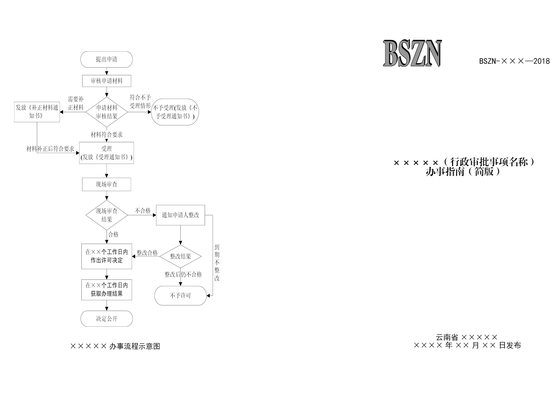
20mm
80mm
170mm

图D.1 办事指南（简版）正面样式
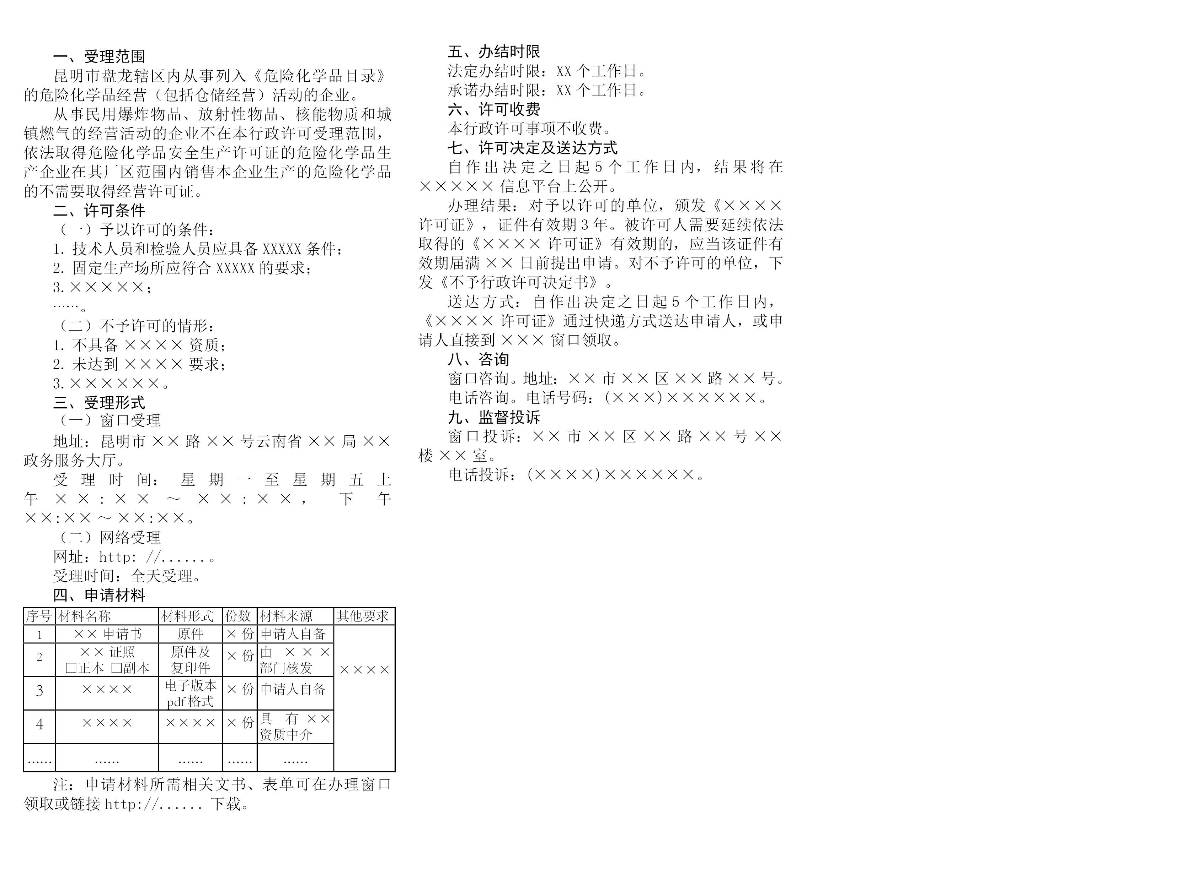

图D.2 办事指南（简版）反面样式

DB53/T 544

